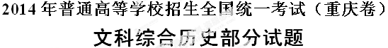
一、选择题（本大题共12小题，每小题4分，共48分）在每小题给出的四个备选项中，只有一项
是最符合题目要求的。
1．中国古代的一部作品，以神游天地、上下求索的幻想境界表达了作者对理想的执着追求，大量运用“美人芳草”的比兴手法和瑰丽的语言，闪耀着南方楚文化的奇丽色彩。该作品是
A．《诗经》 B．《老子》 C．《庄子》 D．《离骚》
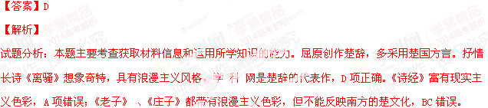
2．汉武帝时张骞出使西域，远至今中亚阿姆河流域，受到渴望与汉通使往来的大宛等国的欢迎。其间，汉设置河西四郡，打通了与西域的直接交通。张骞在出使过程中所获得的信息对打开丝绸之路和建立中国与西方的联系起到了关键作用。据此可知，张骞出使西域的功绩是
A．开辟了沟通中西的丝绸之路 B．建立了汉朝与西方的联系
C．确立了汉朝对西域的管辖权 D．开启了中国与中亚的交往
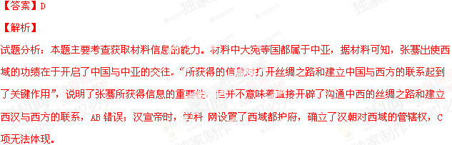
3．战国秦汉时期，北方一直是全国的经济重心，但是到了魏晋南北朝时期，中原经济区独占鳌头的局面不复存在了，原本落后的江南经济区获得了显著发展，使长期以来的南北经济发展不平衡性与悬殊性缩小了。这说明魏晋南北朝时期
A．江南经济发展水平迅速超过北方 B．江南经济开发的新格局初步形成
C．中原经济区的优势地位不复存在 D．全国的经济重心已经转移到南方
【答案】B
【解析】
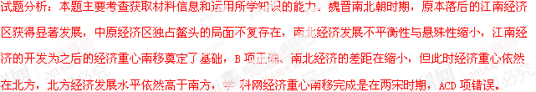
4．唐宣宗时，韦宙出任永州刺史，见当地俚民之俗：俚民婚，出财会宾客，号“破酒”，昼夜集，多至数百人，贫者犹数十；力不足，则不迎（娶），至私奔者。韦宙出示约束，使略如（汉）礼，俗遂改。可见，韦宙
A．反对俚民举办婚宴 B．反对婚礼大肆操办
C．认可俚民不迎私奔 D．提倡婚俗完全汉化[来源:学_科_网]
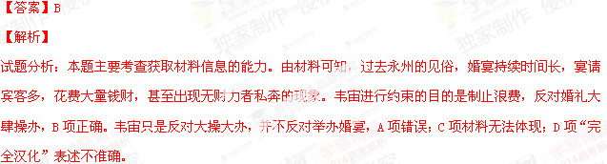[来源:Z,xx,k.Com]
5．明朝宋应星《天工开物》记载：“其废纸洗去朱墨、污秽，浸烂入槽再造，全省从前煮浸之力，依然成纸，耗亦不多。江南竹贱之国，不以为然，北方即寸条片角在地，随手拾起再造，名曰还魂纸。”由此可知，还魂纸
①生产遍布全国各地 ②降低了生产成本 ③制造工艺更加复杂 ④扩大了原料来源
A．①② B．①③ C．②④ D．③④
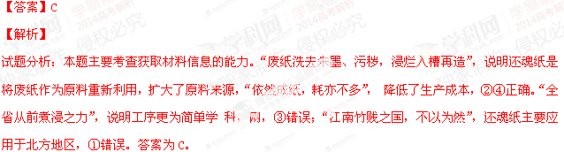
6．从1876年中英协商《烟台条约》的具体条款开始，英国就要求重庆立即对外通商，力图打开中国西部腹地的市场。中方谈判首脑李鸿章转弯抹角地回应：“轮船未抵重庆以前，英国商民不得在彼居住，开设行栈。”李鸿章此话的主要意图是
A．利用英国开通川江航运 B．变相地接受英国商民到重庆居住通商
C．借助英国开发西部市场 D．以轮船通航为条件拖延重庆对外通商
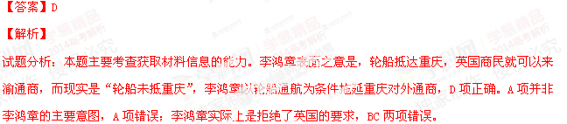
7．《清史稿》记载：“亲政之时，春秋方富，抱大有为之志，欲张挞伐，以湔（洗）国耻。已而师徒挠败，割地输平，遂引新进小臣，锐志更张，为发奋自强之计。”此处评价的这位皇帝是
A．康熙帝 B．乾隆帝 C．光绪帝 D．宣统帝
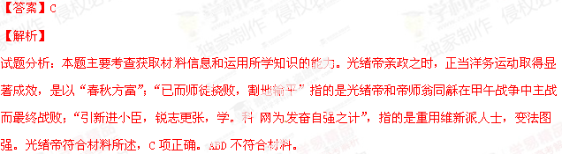
8．1940年12月23日，重庆《大公报》报道：“中央大学艺术科教授张书旗为庆祝美国罗斯福总统第三届联任大典……特制《百鸽图》一巨幅（相赠），甚为精致，蒙委员长赞许，亲题‘信义和平’，以颜其额。”此图赠与美方的深层用意应该是
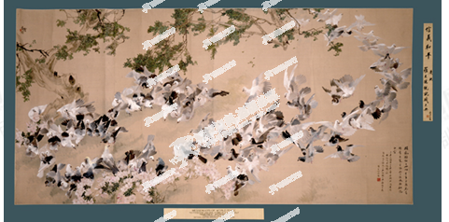
图一 《百鸽图》
A．争取美国对中国抗战的支持 B．对美国珍珠港遭到袭击表示慰问
C．庆贺世界反法西斯联盟建立 D．感谢美国在开罗会议上支持中国
【答案】A
【解析】
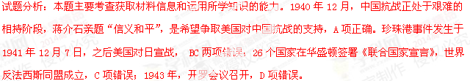
9．1989年，邓小平会见来访的苏共领导人时，充分肯定了苏联对中国的帮助，认为“苏联帮助我们搞了一个工业基础”。这里的“工业基础”初步建立于新中国的
A．国民经济恢复时期 B．“一五”计划时期
C．“大跃进” 时期 D．国民经济调整时期
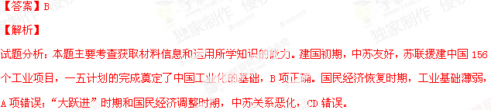
10．“梭伦促进了两个阶级之间的妥协。”如，梭伦改革虽对土地数量有所限制，但却没有像平民所希望的那样剥夺贵族的土地。下列各项，能够正确反映上述观点且符合史实的是
A．既废除了平民债务又未归还平民原有土地
B．既禁止了人身抵押又未规定个人土地限额
C．既解放了债务奴隶又保留了旧的社会等级
D．既照顾了平民利益又维护了贵族部分特权
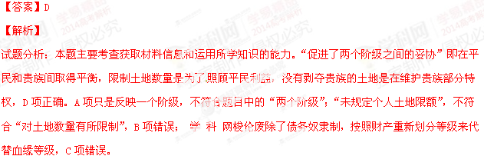
11．启蒙运动主要是一场知识分子运动，但是启蒙知识分子的活动并不局限于书斋，而是具有空前的公共性。他们依靠各种社会文化机制，展开广泛的交流活动。能够支持这一说法的是，在当时的欧洲
①社会名流和知识精英经常组织学术聚会 ②许多国家建立了科学院和学术社团组织
③一些大学成为研究和传播新思想的重镇 ④各国学者著书立说享有同样的出版自由
A．①②③ B．①②④ C．①③④ D．②③④
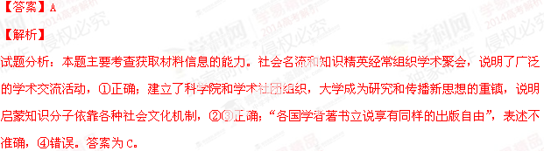
12．1998年，日本向联合国和世界银行等机构的捐款和出资占其政府开发援助（ODA）总额的比例高达19．8%。2001年，日本首相向联合国秘书长表示：日本担负了联合国会费的两成，但日本所希望的安理会改革却迟迟不能实现，对此，在国民中间有不满情绪。材料表明，日本
A．实现了经济的持续增长 B．获得了安理会常任理事国席位
C．企图谋求政治大国地位 D．成为当时世界上最大的债权国
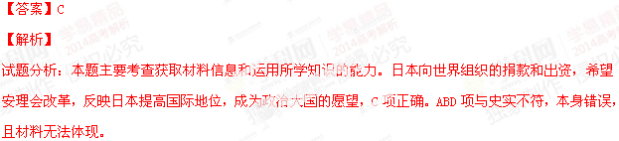
二、综合题（本大题共2小题，共52分）[来源:学科网]
13．（18分）第一次世界大战是帝国主义战争，但它也影响到了殖民地半殖民地国家。阅读材料，回答问题。
材料一 1913～1918年英、德、法三国输华货物总值表（单位：两；指数：1913=100）
年份 | 英国[来源:学*科*网Z*X*X*K] |  | 德国[来源:学,科,网] |  | 法国[来源:Z.xx.k.Com]
年份 | 总值 | 指数 | 总值 | 指数 | 总值 | 指数
1913 | 96 910 944 | 100 | 28 302 403 | 100 | 5 299 517 | 100
1914 | 105 207 580 | 108．5 | 16 696 945 | 58．9 | 4 951 471 | 93．4
1917 | 51 989 185 | 53．6 | —— | —— | 2 309 160 | 43．6
1918 | 49 890 293 | 51．5 | —— | —— | 1 568 853 | 29．6
——周秀鸾《第一次世界大战时期中国民族工业的发展》
材料二 1914年7月底，酝酿已久的第一次世界大战爆发，印度作为英国殖民地，被英国宣布参加对德作战，成了它的兵员、物资和财力的重要供应基地。大战造成的突然变化的形势对印度资本主义和民族运动发展带来双重影响。最初，印度经济和民族运动的发展进程骤然被打断，造成了很大混乱，但不久，客观有利的一面，在印度资产阶级和民族力量的积极利用下开始发挥作用。
——摘编自林承节《殖民统治时期的印度史》
（1）根据材料一，指出1913～1918年英、德、法三国输华货物总值变化的总体趋势。（2分）并结合所学知识，分析造成这一现象的主要原因。（6分）
（2）根据材料二，指出印度被卷入第一次世界大战的原因以及一战爆发对印度社会造成的直接后果。（6分）并结合所学知识，归纳一战客观上对殖民地半殖民地国家民族运动和民族经济的有利影响。（4分）
【答案】
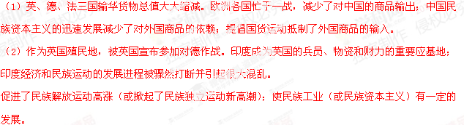
【解析】
试题分析：
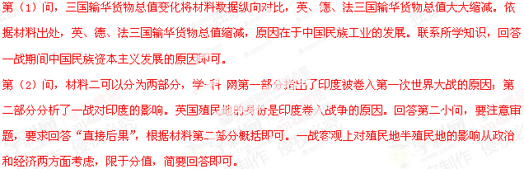
14．（34分）阅读材料，回答问题。
材料一 宋神宗时期整顿太学，创立三舍法，即将太学分为上、内、外三舍，学生入学后先编入外舍学习，定期试其行艺，优者依次升入内舍及上舍。外舍生每年升舍考试，考试合格，尚不能直接升舍，还要参考平时的操行及学业成绩，凡列入一、二等者，才能升入内舍学习。内舍进行升舍考试，若成绩达到优平二等，再参考平时成绩及操行，才能升入上舍学习。上舍生学习两年，期满进行毕业考试，由政府派员主考，学官不得参与。成绩评定分为上、中、下三等，“上等以官，中等免礼部试，下等免解试”。后来，武学、算学及地方官学等，大都仿照太学三舍法，考试、升补，悉如太学。
——摘编自苗春德《宋代教育》
材料二 1932年，国民政府公布《中小学毕业会考暂行规定》，引起了极大的争论。教育部长朱家骅说：会考“可以检查一般学生程度是否提高”，“会考制度，并非用以使任何学识突出之学生得一荣誉，实为考查学校成绩之另一方法”。陶行知说：“学生是学会考，教员是教人会考……会考所要的必须教。会考所不要的，不必教，甚而至于必不教”，“在学生们赶考的时候……把中华民族的前途赶跑了”。还有人著文说太死知识不合教育原理，不利学生健康。1936年，教育部令各省教育厅、局，将原依学生会考成绩计算学校成绩办法改为仅发表参加会考学校名单，重申对毕业学生之操行及体育成绩，各校应严加考核。
——摘编自高奇《中国教育史研究•现代分卷》
材料三 美国的政治制度赋予了各州教育行政自主权，美国长期以来没有统一的高等学校招生考试。各高校入学考试内容千差万别，中学无法适应。在这种情况下，1926年，美国大学入学考试委员会推出了学业性向测验（SAT），测试学生的潜在学习能力。1950年，林奎斯特教授认为SAT不利于引导学生在高中阶段认真学习，他另起炉灶，创立了美国高校测验（ACT），考查学生接受中学教育后所达到的水平。1960年，ACT正式作为一种美国大学入学考试被高校使用。当今，SAT和ACT是美国最重要的两种高等学校入学考试。
——摘编自康乃美等《中外考试比较》
（1）根据材料一，归纳三舍法在考试制度方面的主要特点。（6分）分析三舍法对宋代学校教育的影响。（4分）
（2）根据材料二，回答国民政府公布会考规定所引起的争论的焦点是什么，（2分）概括争论双方的理由，（4分）争论的结果如何？（2分）
（3）根据材料三，分别说明SAT和ACT设立的初衷，（4分）指出二者的主要区别。（4分）结合所学知识，美国“长期以来没有统一的高等学校招生考试”是由其什么政治制度决定的？（2分）
（4）结合以上材料，请自选一个角度，谈谈你对当前我国教育考试改革的认识。（6分）
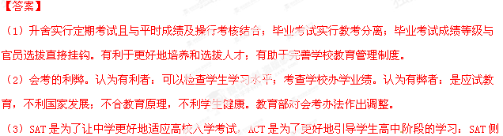重考查学生的潜在学习能力，ACT侧重考查学生的中学学业水平。联邦制。
（4）【评分参考】略。
【解析】
试题分析：
